Modelbouw Goldberg machine
ik zou dit bestand wekelijks aanpassen en verbeteren en opnieuw posten

1 Het begint met een pingpongbal dit weet ik door overleg met Tom wat ik daarna doe heb ik nog niet bedacht

2 Moet ik nog bedenken maar het eindigt met het afvuren van een wagentje

3 Het wagentje rijd naar beneden met een branden voorwerp erop gemonteerd en stopt bij een lont van een vuurpijl(kan ook een ander soort vliegend object zijn)

3 deze vuurpijl is gemonteerd op een klein stukje pvc en die rust op een touw de vuurpijl wordt gelanceerd naar een skelter die op een heuvel staat
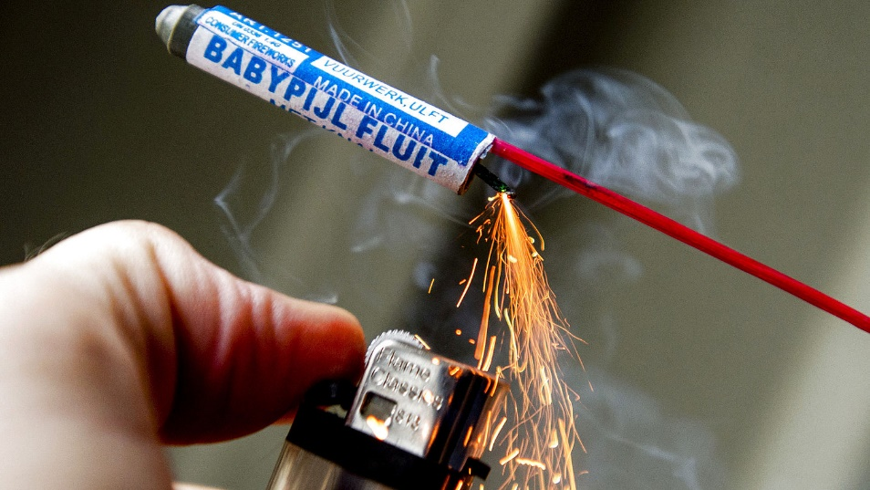

4 de skelter met een bal aan de voorkant rolt naar beneden raakt iets waardoor de bal loskomt van de skelter
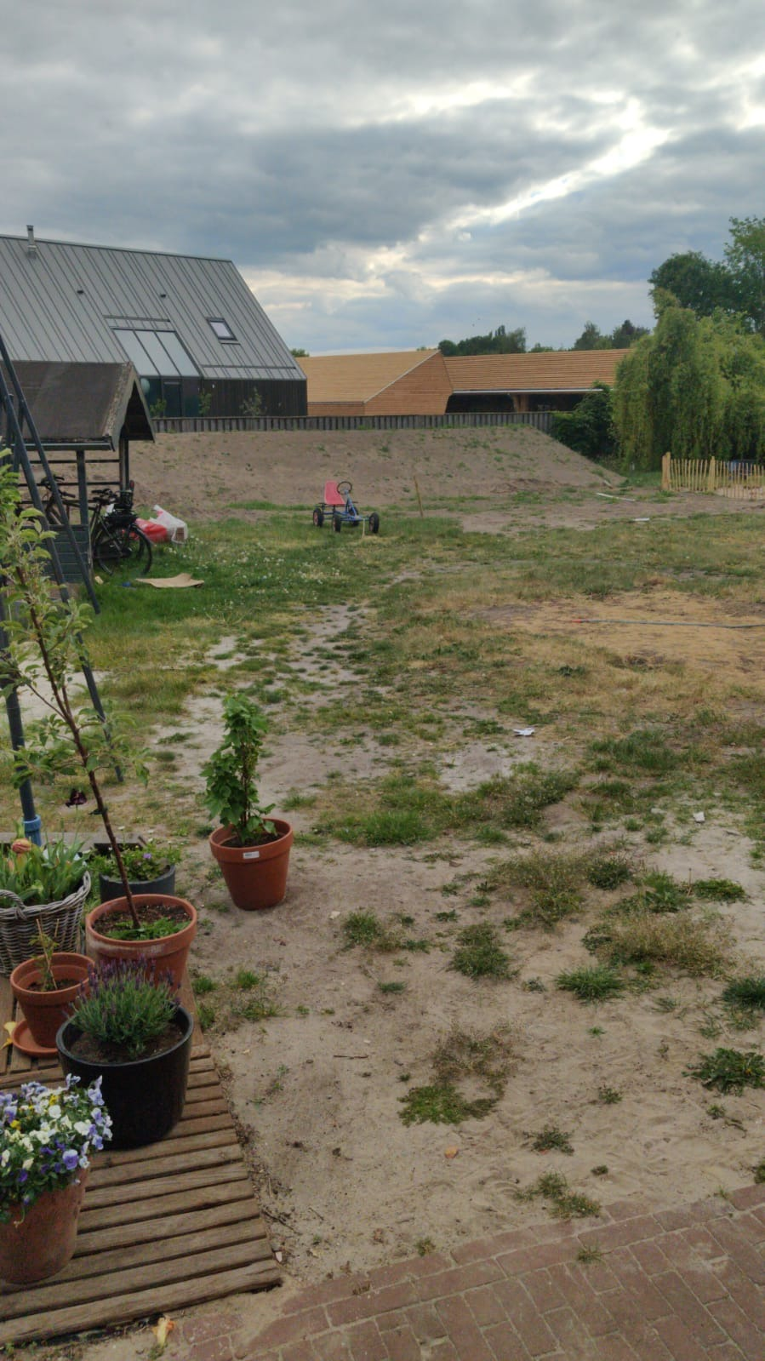
5 de bal rolt naar binnen en stopt voor een paar Wii hoesjes waarna kris doorgaat met onze Goldberg machine

